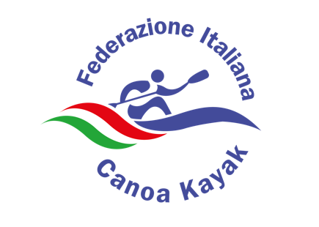
CAMPIONATI STUDENTESCHI 2022/2023
SCUOLA SECONDARIA DI SECONDO GRADO

CANOA KAYAK

Categorie

Composizione
squadre

Programma delle gare

Impianti e attrezzature

Punteggi e classifiche

Norme generali

PARACANOA

Categoria

Programma delle gare

Composizione equipaggio

Allievi –Allieve
Juniores M– Juniores F.

Ogni squadra è composta al massimo da 4 atleti (2 maschi e 2 femmine)
Nella Fase Regionale ogni scuola potrà iscrivere e partecipare anche con più squadre

1) Prova individuale
K1 160 m. maschile con giro di boa (80+80)
K1 160 m. femminile con giro di boa (80+80)

2) Staffetta mista 4x160

Le gare si svolgono su acque libere.
Nelle regate verranno utilizzate imbarcazioni (promozionali) e pagaie uguali per tutti. La federazione verificherà l’idoneità del percorso.

Al termine delle varie fasi verrà stilata una classifica finale individuale e di categoria per ciascuna delle 2 prove.
A tutte/i le/gli atlete/i verrà attribuito il punteggio corrispondente alla classifica finale come segue: 1 punto alla/al 1°, 2 alla/al 2°, 3 alla/al 3°, etc... fino all’ultima/o atleta regolarmente classificata/o.
Alle/ai ritirate/i si assegnano tanti punti quanti sono le/gli atlete/i regolarmente classificate/i più uno.
La classifica a squadre verrà compilata tenendo conto dei risultati individuali e del risultato della staffetta.
In caso di parità fra due Rappresentative prevarrà quella con il miglior risultato di staffetta.

Per quanto non espressamente indicato, si fa riferimento al Progetto Tecnico dei Campionati Studenteschi e al Regolamento Tecnico della F.I.C.K.

Unica

K2 mt. 100 in linea maschile
K2 mt. 100 in linea femminile

L’equipaggio deve essere formato da un atleta con disabilità e uno senza disabilità.

